**Сұраныс**

|  |  |  |
| --- | --- | --- |
| **1.** | Қатысушының аты-жөні | Чалова Аяжон Алимхановна |
| **2** | Аудан,қала | Сауран, Түркістан |
| **3** | Мектебі жұмыс орны,  мекен –жайы, телефон | Әл-Фараби атындағы жалпы білім бертін мектебі, Түркістан обылысы, Сауран ауданы Ескі Иқан ауылы. +7771 318 68 62 |
| **4** | Пәні | Ағылшын тілі пән мұғалімі |
| **5** | ДТІЖО, жұмыс өкілдері | Б.Саттарханова  К.Нишанбаев |
| **6** | Whatsapp тел нөмер | 8771 318 68 62 |
| **7** | Электрондық почта | [chalova.2022@list.ru](mailto:chalova.2022@list.ru) |
| **8** | Білім беру мекемесі | Әл-Фараби атындағы жалпы білім беретін мектебі, Түркістан обылысы |

**ДТІЖО : Б.Саттарханова**

Әл-Фараби атындағы жалпы білім беретін мектеп

**«Бірлігі жарасқан Мәңгі ел!»**

(ашық тәрбие сағаты)

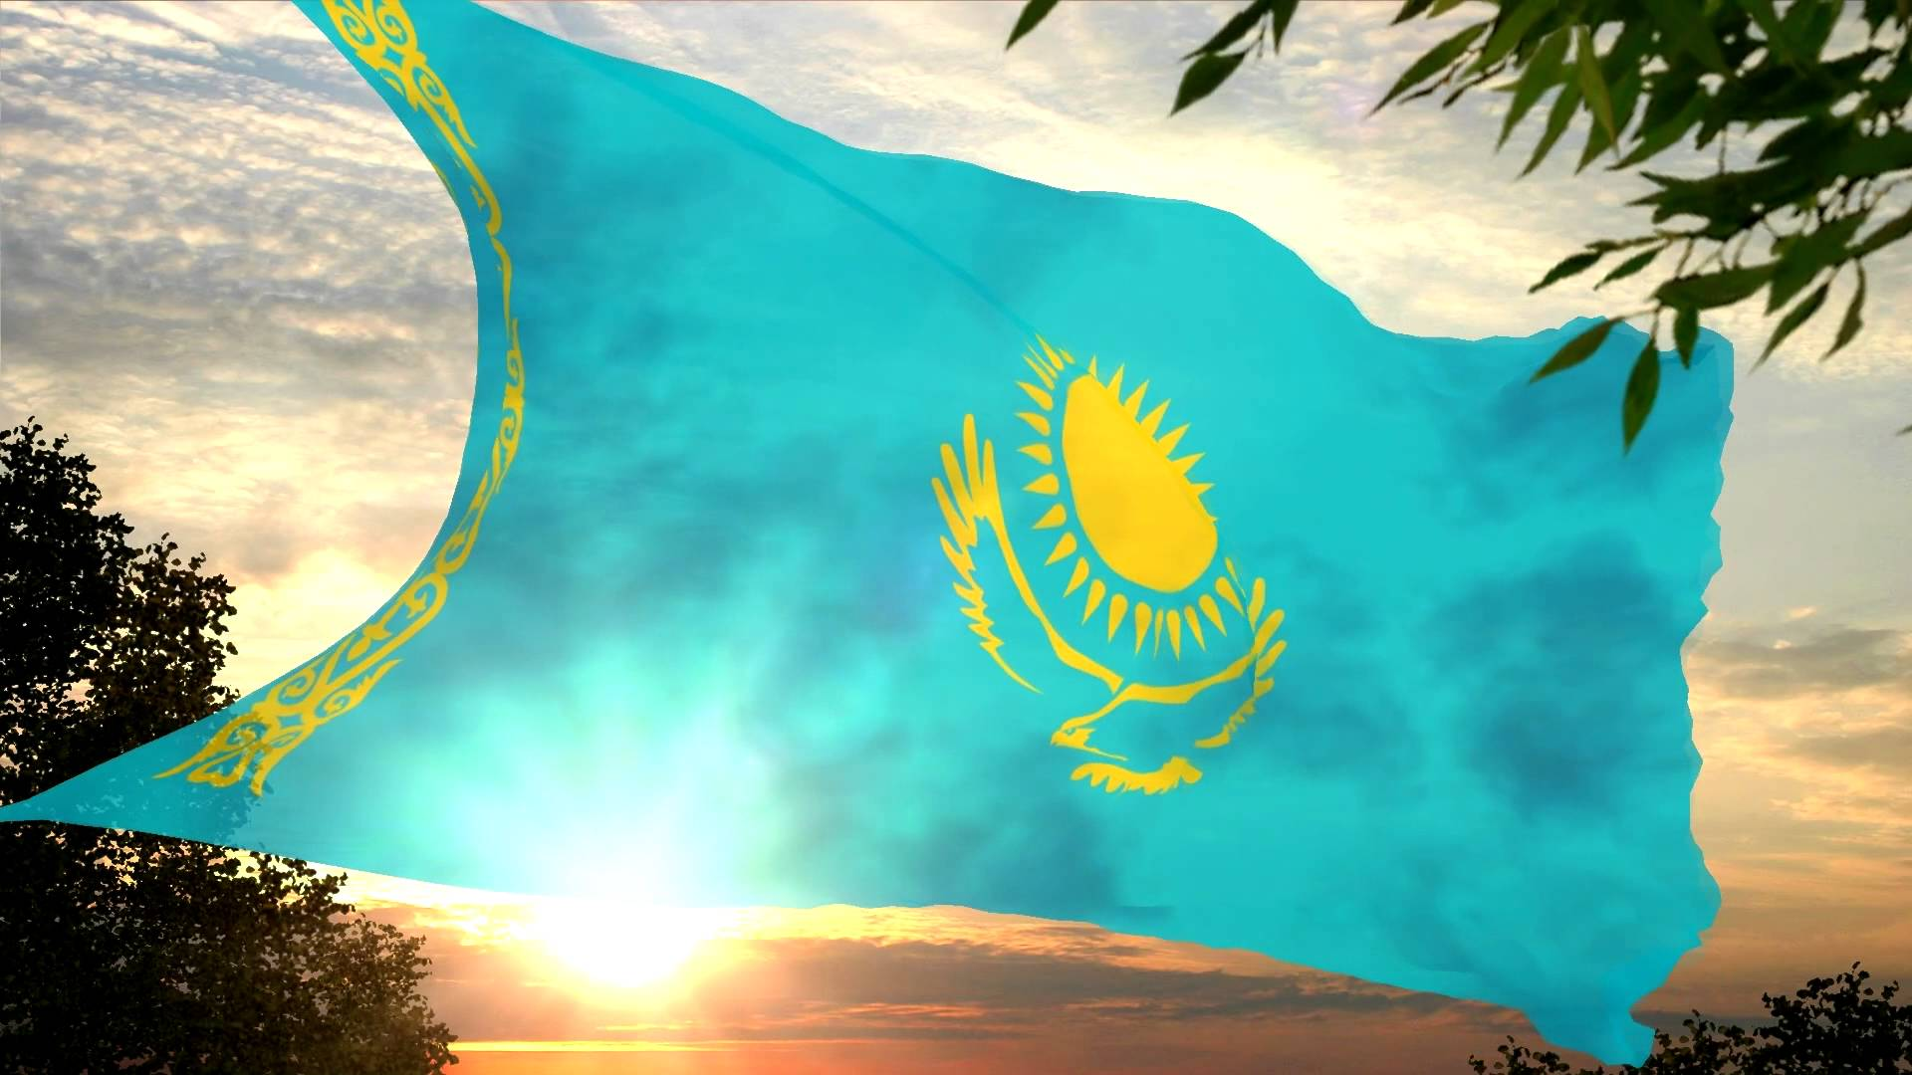

**Сыныбы: 7 «А»**

**Чалова Аяжон Алимхановна**

(сынып жетекшісінің Т.А.Ж)

**2023-2024 оқу жылы**

**Тексерілді: ДТІЖО**

**Б.Саттарханова**

|  |  |  |
| --- | --- | --- |
| **Тәрбие сағаты** |  | |
| **Күні** | 11.12.2023 ж | |
| **Сынып жетекші:** | Чалова Аяжон | |
| **Сынып 7 «А»** | Қатысушылар саны: 20 | Қатыспағандар саны: |
| **Сабақтың тақырыбы:** | **«Бірлігі жарасқан Мәңгі ел!»** | |
| **Сабақтың мақсаты:** | 1.Оқушыларға «Бірлігі жарасқан Мәңгі ел» сөзінің мән-мағынасын түсіндіру, шәкірттерді елін, жерін, салт-дәстүрін сүюге тәрбиелеу.  2.Отаншылдық құрмет құндылығын дарыту. | |
| **Құндылықтар** | Ұлттық мүдде.  Оқушылардың бойына туған еліне деген құрмет пен отаншылдық құндылығын дарыту. Мемлекеттік рәміздерді қадірлейді.Қазақ тіліне үлкен құрметпен қарайды. | |
| **Ресімдеу** | тапсырмалар жасырылған суреттер | |
| **Музыкалық және бейне көркемдеу** | интерактивті тақта, презентация | |
| **Үлестірмелі материалдар** | Суреттер , слайдтар | |
|  |  | |
| **Дайындыққа арналған әдебиет** | Интернет материалдары | |
| Сабақтың барысы | | |

|  |  |  |  |
| --- | --- | --- | --- |
| **Сабақ**  **тың кезеңі/ уақыт** | **Мұғалім әрекеті** | **Оқушы әрекеті** | **Ресурстар** |
| Ұйымдастыру кезеңі (7 мин)  Сабақтың басы (13 мин) | Сәлеметсіздерме, оқушылар!  Біздің еліміз – бірлігі жарасқан, бейбіт күн кешкен берекелі ел. Бірлігіміздің арқасында ата-бабаларымыз ішкі-сыртқы жау­лардан ұлан-ғайыр жерді сақтап, кескілескен ұрыстарда жанын аямай, қасық қаны қалғанша өз Отанын қорғап қалды. «Мемлекет боламыз!» деп ауызбіршілікпен қазақ хандығын құрды. Сол бірліктің арқасында біз Тәуелсіздікке қол жеткіздік. Мінекей, ең алғаш Алматыдан басталып, күллі әлемге жарияланған Тәуелсіздігіміздің 32 жылдығын салтанатты түрде атап өтейік деп отырмыз!  1990 жылыдың 25 – қазанында Қазақстанның мемлекеттік егемендігі туралы Декларация қабылданды. Декларация Қазақстан халықтарын топтастыру мен олардың достастығын нығайтуды бірінші дәрежелі міндет деп белгіледі. Бұл күн – ұлттық мереке, Республика күні.  1992 жылы 4 маусымда мемлекеттік рәміздер – Елтаңба, Ту бекітілді. Міне, бүгінгі таңда Қазақстан өз алдына Тәуелсіз мемлекет. Біздің өзіміздің Туымыз, Елтаңбамыз, Әнұранымыз бар. Қазақстан Республикасының Ұлттық валютасы, теңге айналымға түсті. Тәуелсіз еліміздің өз Парламенті, мемлекетіміздің айшықты белгісіндей Ата заңымызды қабылдып, қазақ тілі – мемлекеттік тіл дәрежесін алды.  Біз Қазақстан халқы, қазақ жерінде мемлекет құра отырып, өзімізді еркіндік, теңдік, татулық, бейбітшілік, азаматтық қоғам деп, қазіргі және болашақ ұрпақтар алдындағы жоғары жауапкершілікті негізге алып, Ата заң – Конститутцияны қабылдадық. | Оқушылар мұғаліммен амандасады,түгенделеді, мектеп партасындағы қатарлары  бойынша   орындарына отырады.  Мұғалім айтатын мәліметтерді тыңдайды, өз пікірлерін айтады | Презентация  Телефон (QR код) |
| Ортасы (15 мин) | **Тәуелсіздік туралы жыр-шумақтар**  Туған елдің жырын жырлап ғарыштан,  Қазағыммен бүкіл әлем танысқан.  Келешегі кең өрісті, кемелді.  Жайна мәңгі – Қазақстан – Гүлістан!  Мен, қазақпын, мың өліп, мың тірілген. – деп Жұбан Молдағалив жырлағандай, қазақ елі талай асулардан өтіп, осынау жарқын күндерге жетіп, егеменді ел атанды. Ол – осы жерді мекен еткен халықтардың мызғымас бірлігі, рухының биіктігі.  Өткені ұйықы басып, қайғы алған ел,  Бүгінгі жұлдыз ұшып, ай барған ел.  Жасай бер, о қазағым, қазыналы,  Жүз ұлттың Отанына айналған ел. | Тәуелсіздік жайлы тақпақтар, мақал- мәтелдер айтады |  |
| (10 мин) | **Сұрақ- жауап: Кім жылдам?** 1. Республика күні қай жылы қабылданды? ( 1990 жылы 25 қазанда)  2. Әнұранның сөзі мен өленінің авторларын ата? (сөзі: Ж.Нәжімеденов., Н..Назарбаев; композитор: Ш.Қалдаяқов 2006 ж) 3. ҚР рәміздерін ата? (Ту,Елтаңба,Әнұран)  4.ҚР қандай мемлекет? (Тәуелсіз мемлекет)  5. Қазақстанның қалаларын ата? (Астана, Алматы, Шымкент т.б)  6. Көктуда не бейнеленген? (қыран құс ,күн, ою өрнек)  **«Адасқан әріптер» әдісі а қ с а н т қ з а - қазақстан**  **к т і ә д у з е і л с - тәуелсіздік**  **а р к е с и л п б у - республика**  **б к і е л й і б ш і т- бейбітшілік**  **н о а т - отан**  **н ә н ұ а р - әнұран**  **у т- ту**  **а е б л ң т а - елтаңба**  **т п н р е д з и е - президент**  **қ х ы а л - халық**  **р т е у ж н а ғ – туған жер** | Оқушылар сұрақтарға жауап береді | Суреттер |
| Соңы | **Мұғалім:**Шаттық нұры шашылып зеңбіректен  Шуағын күн төгнді енді көктен.  Шылбыр үзді даланың арғымағы,  Тәуелсіздік жалауын желбіреткен.  Дүбір қосып өзіңдей сәйгүлікке  Ақ боз аттың алдынан жанды үміт те.  Ту ғып ұстап аңсаған азаттықты,  Қазақстан бет алды мәңгілікке! | Оқушылар «Көк тудың желбірегені» атты әнді айтады |  |

